UBND XÃ KIẾN THUỴ  TRƯỜNG THCS THUẬN THIÊN | CỘNG HOÀ XÃ HỘI CHỦ NGHĨA VIỆT NAM  Độc lập - Tự do - Hạnh phúc
Số: 47 /KH-THCSTT | Kiến Thuỵ, ngày 10 tháng 10 năm 2025
KẾ HOẠCH
Tổ chức kỷ niệm ngày phụ nữ Việt Nam năm 2025

I. MỤC ĐÍCH YÊU CẦU:
- Ghi nhận và biểu dương những đóng góp của cán bộ, giáo viên, nhân viên nữ trong trường;
- Tạo sự đoàn kết, gắn bó trong hội đồng sư phạm;
- Phát huy khả năng sáng tạo của các đồng chí cán bộ, giáo viên nam trong việc tổ chức kỷ niệm ngày phụ nữ Việt Nam.
II. THỜI GIAN, ĐỊA ĐIỂM, THÀNH PHẦN:
1. Thời gian, địa điểm:
Kỷ niệm ngày phụ nữ Việt Nam năm 2025 trường THCS Thuận Thiên được tổ chức vào ngày 19/10/2025.
- Từ 8h00’ tổ chức tại Hội trường;
- Từ 11h00’ liên hoan ẩm thực tại nhà hàng;
- Từ 14h00’ xem phim tại rạp chiếu phim.
2. Thành phần:
Cán bộ, giáo viên, nhân viên trường THCS Thuận Thiên.
III. NỘI DUNG CHƯƠNG TRÌNH
1. Văn nghệ chào mừng.
2. Tuyên bố lý do, giới thiệu đại biểu.
3. Báo cáo công tác nữ công năm học 2024-2025; Phát động phong trào thi đua “Phụ nữ giỏi việc trường, đảm việc nhà”.
4. Tặng hoa chúc mừng.
5. Giao lưu tổ chức trò chơi, bình chọn trò chơi ấn tượng nhất.
6. Liên hoan ẩm thực.
7. Xem phim tại rạp chiếu phim.
IV. PHÂN CÔNG THỰC HIỆN
1. Văn nghệ chào mừng: Đ/c Nhung, 05 tiết mục.
2. Dẫn chương trình: Đ/c Dương.
3. Báo cáo công tác nữ công năm học 2024-2025; Phát động phong trào thi đua “Phụ nữ giỏi việc trường, đảm việc nhà”: Đ/c N.Huệ
4. Giao lưu tổ chức trò chơi.
- Mỗi đ/c Nam trong trường chuẩn bị 01 trò chơi (Game show, đố vui, trò chơi dân gian, …) để tổ chức chơi từ 5-10 phút;
- Yêu cầu:
+ Các trò chơi không trùng nhau, phải tránh các yếu tố phản cảm hoặc vi phạm thuần phong mỹ tục.
+ Chủ động chuẩn bị đạo cụ, phần thưởng khi tổ chức trò chơi.
+ Thứ tự tổ chức: đ/c Mùi, đ/c Long, đ/c Dương, đ/c M.Hiệu, đ/c Vàng, đ/c Hưng, đ/c L.Hiệu, đ/c Hoàng, đ/c Thanh.
+ Tổ chức bình chọn trò chơi ấn tượng nhất: đ/c M.Hiệu
5. Tổ Văn phòng: Chuẩn bị hoa, ẩm thực, vé xem phim, hội trường.
Trên đây là kế hoạch tổ chức kỷ niệm ngày phụ nữ Việt Nam của trường THCS Thuận Thiên, đề nghị các đ/c cán bộ, giáo viên, nhân viên hưởng ứng thực hiện./.
Nơi nhận:  - CB,GV,NV;  - Website trường;  - Lưu VT, THCSTT. | HIỆU TRƯỞNG  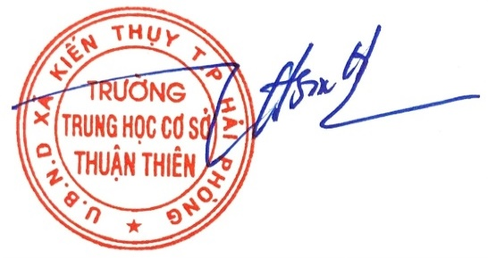  Vũ Phan Thanh

